Table des matières
Introduction générale : 5
Chap1 : Etude préalable 7
1.1. Présentation de l’organisme d’accueil : 7
1.1.1. Historique : 7
1.1.2. Domaine d’activité : 7
1.1.3. Positionnement : 7
1.1.4. Produits et services : 8
1.1.5. Organisation et environnement de travail : 8
1.2. Cadre du stage : 8
1.2.1. Type et durée du stage : 8
1.2.2. Missions réalisées : 8
1.2.3. Contribution au projet : 8
1.3. Analyse de l’existant : 9
1.3.1. Etude de l’existant : 9
1.3.2. Critiques de l’existant : avantage et inconvenients 10
1.3.3. Les applications existantes : 10
1.3.4. Analyse SWOT : 12
1.4. Solution proposée : 12
1.5. Cadre du projet : 13
1.5.1. Problématique : 13
1.5.2. Objectifs à atteindre : 13
1.6. Processus de développement : 14
1.6.1. Les méthodologies Agile : 14
1.6.2. La méthodologie SCRUM : 14
1.6.3. Langages de modélisation : 14
Chap2 : Préparation du projet 15
2.1. Capture des besoins : 15
2.1.1. Spécification des besoins : 15
a) Exigences fonctionnelles : 15
b) Exigences non fonctionnelles : 16
2.2. Modélisation des besoins : 17
a) Identification des acteurs : 17
b) Identification des cas d’utilisation : 17
c) Diagramme de cas d’utilisation global : 18
2.3. Diagramme de classes global : 20
2.4. Pilotage du projet avec Scrum : 21
2.4.1. Équipe et rôles : 21
2.4.2. Le Backlog du produit 21
2.4.3. Planification des sprints : 22
2.5. Environnement de travail : 22
2.5.1. Environnement matériel : 22
2.5.2. Environnement logiciel : 22
2.6. Architecture de l’application : 23
Chap3 : SPRINT 1 — AUTHENTIFICATION ET RÉFÉRENTIEL MÉTIER 24
3.1. Backlog du Sprint 1 : 24
3.2. Analyse : 25
3.2.1. Diagrammes de cas d’utilisation : 25
3.2.2. Description des cas d’utilisation : 26
3.3. Conception : 29
3.3.1. Diagramme de classe : 29
3.3.2. Diagrammes de séquence : 31
a) Diagramme de séquence de connexion : 31
b) Diagramme de séquence de déconnexion : 32
c) Identification textuelle du cas d’utilisation : Créer un utilisateur : 32
d) Diagramme de séquence de Modification utilisateur : 34
e) Identification textuelle du cas d’utilisation : Suppression utilisateur 35
f) Diagramme de séquence du Contrôle d'accès : 36
g) Identification textuelle du cas d’utilisation : Ajout client : 36
h) Diagramme de séquence d’ajout équipement et association : 38
i) Identification textuelle du cas d’utilisation : Ajout client : 38
j) Diagramme de séquence du Consultation contrat : 41
Chap4 : SPRINT 2 — GESTION DES INTERVENTIONS 42
4.1. Backlog du Sprint 2 : 42
4.2. Analyse : 43
4.2.1. Diagramme de cas d’utilisation : 43
4.2.2. Description des cas d’utilisation : 45
4.3. Conception : 49
4.3.1. Diagramme de classe : 49
4.3.2. Diagrammes de séquences : 49
a) Diagramme de séquence de génération du planning préventif : 49
b) Identification textuelle du cas d’utilisation : Affecter un technicien à une intervention : 50
a) Diagramme de séquence de Consultation du planning : 52
b) Identification textuelle du cas d’utilisation : Clôturer une intervention préventive : 52
c) Diagramme de séquence de Déclaration de panne : 54
d) Identification textuelle du cas d’utilisation : Création et affectation intervention curative : 54
e) Diagramme de séquence de Validation curative et vérification couverture : 56
Chap5 : SPRINT 3 — FACTURATION ET TABLEAU DE BORD 57
5.1. Backlog du Sprint 3 : 57
5.2. Analyse : 58
5.2.1. Diagramme de cas d’utilisation : 58
5.2.2. Description des cas d’utilisation : 59
5.3. Conception : 62
5.3.1. Diagramme de classe : 62
5.3.2. Diagrammes de séquence : 63
a) Diagramme de séquence de Génération facture : 63
b) Identification textuelle du cas d’utilisation : Consultation facture : 63
c) Diagramme de séquence de Consultation tableau de bord : 65
d) Identification textuelle du cas d’utilisation : Consultation historique avec filtres : 65
e) Diagramme de séquence de Consultation historique côté client : 66

Introduction générale :
Les entreprises sont aujourd'hui confrontées à une transformation digitale accélérée, les obligeant à repenser leurs processus pour améliorer leur efficacité, leur réactivité et la qualité de leurs services. Cette évolution numérique a un impact majeur sur les systèmes de gestion interne, où la centralisation et l'automatisation des données sont devenues des clés de la performance.
Dans ce contexte, les données jouent un rôle stratégique dans la prise de décision. Elles permettent de suivre les activités, d'anticiper les besoins, d'optimiser les ressources et de garantir une traçabilité fiable des opérations. La mise en place de systèmes d'information structurés est donc indispensable, en particulier dans les domaines qui nécessitent une forte coordination, comme le service après-vente (SAV).
Le service après-vente est un élément essentiel pour les entreprises spécialisées dans l'installation et la maintenance d'équipements techniques. Il englobe des activités telles que la gestion des clients, des contrats, des équipements, ainsi que la planification et le suivi des interventions préventives et curatives. Cependant, ces processus sont souvent gérés de manière manuelle ou fragmentée, ce qui entraîne des difficultés de suivi, des pertes d'information et un manque de visibilité globale.
Ce projet de fin d'études propose la conception et la réalisation d'une application web de gestion du service après-vente pour la maintenance des climatiseurs et des systèmes de surpression. L'objectif principal est de centraliser les données, d'automatiser les processus métier et d'améliorer la coordination entre les différents acteurs du système.
Pour atteindre ces objectifs, la méthodologie Scrum a été adoptée. Cette approche agile permet un développement itératif et incrémental du système à travers plusieurs sprints, tout en assurant une meilleure adaptation aux besoins et une amélioration continue du produit.
Notre travail sera structuré de la façon suivante :
* Le premier chapitre présente l'étude préalable, le contexte du projet, ainsi que la problématique et la solution proposée.
Le deuxième chapitre est consacré à la capture et la spécification des besoins ;
Le troisième chapitre traite le sprint 1 _ Authentification et référentiel métier ;
Le quatrième chapitre traite le sprint 2_Grestion des interventions ;
Le cinquième chapitre traite le sprint 3_Facturation et tableau de bord :

Chap1 : Etude préalable

Présentation de l’organisme d’accueil :

Historique :
EDI SOLUTIONS : L'entreprise d'accueil, EDI SOLUTIONS, est spécialisée dans les services d'ingénierie informatique et les solutions digitales. Elle a été créée pour aider les entreprises à se transformer numériquement en développant des solutions adaptées à leurs besoins. Au fil du temps, elle a élargi ses activités pour inclure le développement web, l'intégration de systèmes d'information et les solutions ERP.

Figure 1: logo de l'entreprise

Domaine d’activité :
L'entreprise opère principalement dans le secteur des technologies de l'information et de la communication. Ses activités incluent :
- Le conseil et l’audit des systèmes d’information ;
- Le développement d’applications web et mobiles ;
- L’intégration de solutions ERP et cloud ;
- La mise en place de systèmes d’information sur mesure.

Positionnement :
L'entreprise se positionne comme un fournisseur de solutions numériques innovantes, capable de répondre aux besoins spécifiques des entreprises de toutes tailles. Elle se distingue par sa capacité à proposer des solutions personnalisées et évolutives, adaptées aux processus métiers de ses clients.

Produits et services :
Les principaux services proposés incluent :
- Développement de solutions web et mobiles ;
- Mise en place de plateformes de gestion (ERP) ;
- Solutions e-commerce et e-booking ;
- Audit et optimisation des systèmes d’information ;
- Accompagnement à la transformation digitale.

Organisation et environnement de travail :
L'organisation de l'entreprise repose sur une structure orientée projet, où les équipes travaillent de manière collaborative. L'environnement de travail est basé sur des outils modernes de développement logiciel, favorisant les méthodologies agiles, notamment Scrum, ainsi que l'utilisation de technologies web récentes comme React et Next.js.

Cadre du stage :

Type et durée du stage :
Le stage que j'ai effectué était un stage de fin d'études, qui a eu lieu pendant ma dernière année de licence en informatique de gestion. Ce stage a duré quatre mois et a inclus les phases d'analyse, de conception, de développement et de documentation.

Missions réalisées :
Durant ce stage, nous avons effectué plusieurs missions :
- Analyse des besoins du système de gestion du service après-vente ;
- Étude de l’existant et identification des limites ;
- Conception des diagrammes UML (cas d’utilisation, classes, séquences) ;
- Participation à la définition de l’architecture de l’application ;
- Développement progressif des fonctionnalités selon la méthodologie Scrum.

Contribution au projet :
Ma contribution principale a consisté à concevoir et développer une application web de gestion du service après-vente. Ce travail a permis de structurer les processus de gestion des interventions, D'automatiser la planification des opérations de maintenance, d'améliorer la traçabilité des interventions et de participer à la modélisation et à la réalisation des différents modules du système.

Analyse de l’existant :

Etude de l’existant :
Le service après-vente se base principalement sur la gestion des contrats de maintenance, le suivi des équipements installés et la réalisation d'interventions techniques.
Les informations relatives aux clients et aux équipements sont généralement enregistrées dans des fichiers bureautiques ou des dossiers administratifs. Ces informations comprennent les coordonnées du client, le type d'équipement, la localisation et l'historique des interventions.
Lors de l'installation d'un équipement, un contrat de maintenance peut être établi. Ce contrat précise la durée du service, la fréquence des visites préventives et les équipements couverts. Les contrats servent de référence pour planifier les interventions périodiques.
Les interventions préventives sont programmées selon une périodicité définie dans le contrat, en fonction de l'exigence de la fiche technique de la machine. L'administrateur prépare un planning et attribue les tâches aux techniciens en fonction de la disponibilité et des priorités.
En cas de panne, le client contacte l'entreprise afin de signaler un dysfonctionnement. Une intervention curative est alors enregistrée et assignée à un technicien. Ces interventions peuvent faire l'objet d'une facturation lorsqu'elles ne sont pas couvertes par un contrat.
Le technicien effectue l'intervention sur site, réalise le diagnostic, procède à la maintenance ou à la réparation et valide la fin de l'intervention. Les informations sont ensuite enregistrées et archivées dans les documents administratifs internes.
Les interventions hors contrat donnent lieu à une facturation basée sur plusieurs critères, notamment :
* Le type d'intervention
* Le matériel utilisé
* Le temps de travail
Le fonctionnement actuel du service après-vente s'appuie principalement sur :
* Des fichiers tableurs
* Des documents papier
* Des communications téléphoniques
* La messagerie

Critiques de l’existant : avantage et inconvénients
Aspect étudié | Avantages | Inconvénients
Gestion des clients et équipements | Les informations de base sur les clients et le matériel sont bien conservés. | Informations sont dispersées sur plusieurs supports, ce qui peut rendre leur gestion compliquée.
Gestion des contrats | Existence d’un suivi des contrats de maintenance | Difficulté de mise à jour et consultation rapide
Planification des interventions | Les visites préventives sont organisées en fonction de leur périodicité | La planification manuelle peut entraîner des oublis
Gestion des interventions curatives | Possibilité d’enregistrer les demandes clients | Manque d’automatisation et de priorisation
Suivi des interventions | Un historique est conservé dans les documents internes. | Traçabilité limitée et difficile à exploiter
Communication entre acteurs | Les échanges directs sont rapides, que ce soit par téléphone ou par messages. | Risque de perte d’informations et coordination complexe
Facturation | Facturation basée sur les interventions réalisées | La génération des factures est manuelle et nécessite beaucoup de temps.
Outils utilisés | Simplicité des outils bureautiques | Absence de centralisation et faible intégration

Les applications existantes :
- Application 1 : Odoo Maintenance
Odoo est un ERP open source qui propose plusieurs modules, notamment pour la gestion de maintenance, le support client et la facturation.
Avantages :
- Gestion des équipements
- Planification des maintenances préventives
- Gestion des tickets
Limites :
- Complexité de configuration
- Coût élevé pour certaines fonctionnalités
- Trop généraliste pour des besoins spécifiques
- Application 2 : Mainti4 (exemple logiciel GMAO)
Avantages :
- Planification automatique
- Historique complet des interventions
- Tableaux de bord analytiques
Inconvénients :
- Solution lourde pour PME
- Interface parfois complexe
- Formation nécessaire

Analyse SWOT :
FORCES | FAIBLESSES
• Existence d’un processus SAV structuré (clients, équipements, contrats)  • Expérience métier des techniciens et administrateurs  • Disponibilité d’un historique des interventions  • Présence de contrats de maintenance  • Relation continue avec les clients  • Activité SAV déjà opérationnelle | • Absence d’un système informatisé centralisé  • Données dispersées (Excel, papier, appels)  • Suivi manuel des interventions et contrats  • Difficulté de distinction entre préventif et curatif  • Manque de visibilité en temps réel  • Risque élevé d’erreurs dans la facturation
OPPORTUNITÉS | MENACES
• Transformation digitale des entreprises  • Adoption de solutions web modernes  • Automatisation des processus métier  • Amélioration de la productivité  • Meilleure exploitation des données (reporting, suivi)  • Optimisation de la prise de décision | • Résistance au changement des utilisateurs  • Risque de perte de données existantes  • Dépendance aux méthodes manuelles actuelles  • Complexité d’adoption du nouveau système  • Mauvaise qualité des données existantes  • Contraintes organisationnelles internes
L’analyse SWOT la situation actuelle du service après-vente montre que l’organisation a déjà une structure en place, mais qu’elle n’est pas suffisamment moderne. Le système actuel repose sur des méthodes qui fonctionnent déjà, comme la gestion des clients, des équipements et des contrats de maintenance, ainsi que sur les informations sur les interventions passées. Ces éléments sont très importants pour créer un système informatique.
Cependant, cette analyse met également en évidence plusieurs problèmes importants. Le fait de ne pas avoir un système centralisé signifie que les informations sont dispersées sur différents supports, comme des fichiers Excel, des documents papier et des conversations informelles. Cela rend difficile l’utilisation de ces informations. La gestion des interventions, qu’elles soient préventives ou correctives, se fait à la main, ce qui peut entraîner des erreurs, un manque de visibilité et des difficultés de planification. De plus, la facturation des interventions qui ne sont pas prévues dans les contrats n’est pas automatisée, ce qui ralentit le processus et augmente le risque d’erreurs.
Il y a aussi des opportunités importantes dans l’environnement extérieur, notamment la transformation numérique des entreprises et l’émergence de technologies modernes qui permettent d’automatiser et d’optimiser les processus. Intégrer un système informatique dédié permettrait d’améliorer la gestion des informations, de renforcer la traçabilité des opérations et de prendre de meilleures décisions.
Mais il y a aussi des défis à relever, comme la résistance au changement des utilisateurs, la dépendance aux méthodes traditionnelles et les risques liés à la qualité des informations existantes. Dans ce contexte, mettre en place un système de gestion pour le service après-vente est essentiel pour améliorer l’efficacité, la réactivité et la performance globale de l’organisation.

Solution proposée :
Après avoir analysé la situation actuelle et identifié les limites des méthodes de gestion du service après-vente, il est clair que nous devons mettre en place une solution informatique pour améliorer l'organisation, le suivi et la coordination des activités de maintenance. Nous proposons de créer une application web pour la gestion du service après-vente, destinée aux entreprises qui installent et maintiennent des climatiseurs et des systèmes de surpression. Cette solution nous permettra de :
- La centralisation des données
- L’automatisation des processus
- Une meilleure organisation des interventions
- Une gestion claire des contrats et des équipements
- Une distinction précise entre interventions préventives et curatives
L’application comportera plusieurs modules :
- Gestion des utilisateurs
- Gestion des clients
- Gestion des contrats
- Gestion des équipements
- Gestion des interventions
- Gestion de la facturation
- Tableau de bord et suivi

Cadre du projet :
Ce projet s'inscrit dans une démarche de digitalisation du service après-vente pour améliorer la gestion des opérations et la qualité du service fourni.

Problématique :
La gestion actuelle du service après-vente est affectée par plusieurs problèmes dus à l'absence d'un système centralisé et automatisé. Cela entraîne des difficultés dans la planification des interventions, un suivi inefficace des contrats de maintenance, ainsi qu'une confusion entre les interventions préventives et curatives. De plus, la facturation des interventions hors contrat est faite manuellement, ce qui augmente le risque d'erreurs et ralentit le processus global. Le manque de visibilité en temps réel sur les interventions et les techniciens complique également la prise de décision.

Objectifs à atteindre :
L’objectif principal du projet est de concevoir et développer une application web pour digitaliser et centraliser la gestion du service après-vente afin d’améliorer son efficacité globale.
Et pour atteindre cet objectif nous devons faire face à des objectifs spécifiques tels que :
- Centraliser les données clients, équipements et contrats ;
- Automatiser la planification des interventions préventives ;
- Gérer efficacement les interventions curatives ;
- Assurer la traçabilité complète des opérations ;
- Automatiser la génération des factures hors contrat ;
- Améliorer la coordination entre les acteurs du système ;
- Fournir une meilleure visibilité sur l’activité via un tableau de bord.

Processus de développement :

Les méthodologies Agile :
Les méthodologies agiles sont des approches de gérer les projets de manière flexible. Elles permettent de s'adapter aux changements, de travailler en équipe et de livrer le produit progressivement. Contrairement aux méthodes classiques, les méthodes agiles permettent de développer un produit de manière incrémentale, en intégrant régulièrement les retours des utilisateurs.

La méthodologie SCRUM :
Pour notre projet, nous avons choisi la méthodologie Scrum. Cette méthode repose sur des cycles de développement courts appelés Sprints, une liste de fonctionnalités appelée Product Backlog et une planification des tâches pour chaque sprint. Le projet est divisé en plusieurs sprints, chacun permettant de livrer une partie fonctionnelle du système. Les principaux avantages de Scrum sont une meilleure organisation du travail, une visibilité continue de l'avancement, une adaptation rapide aux besoins et une amélioration continue.

Langages de modélisation :
Pour la conception du système, le langage UML (Unified Modeling Language) est utilisé.
Les principaux diagrammes utilisés sont :
- Diagramme de cas d’utilisation
- Diagramme de classes
- Diagramme de séquence
Ces diagrammes permettent de représenter le fonctionnement du système de manière claire et structurée.
Conclusion :
Ce chapitre a présenté le contexte général du projet et les limites du système existant. L'analyse a montré la nécessité de développer une solution informatique adaptée. La solution proposée repose sur une application web de gestion du service après-vente, développée selon la méthodologie Scrum. Le chapitre suivant sera consacré à la préparation du projet et à la capture des besoins.

Chap2 : Préparation du projet
Introduction :
Après avoir présenté le cadre général du projet, nous entamons la phase de préparation du projet selon la méthodologie Scrum. Cette étape vise à identifier, analyser et modéliser les besoins du système SAV, ainsi qu'à définir l'organisation du projet, l'environnement de travail et l'architecture adoptée.

Capture des besoins :

Spécification des besoins :

Exigences fonctionnelles :
L'application doit permettre d'assurer plusieurs fonctionnalités nécessaires à la gestion du service après-vente. Les principales exigences fonctionnelles sont :
- Gestion des utilisateurs : authentification, gestion des rôles et permissions, création, modification et suppression des comptes.
- Gestion des clients : ajout des clients, consultation et modification des informations clients, recherche et filtrage.
- Gestion des équipements : enregistrement des équipements installés, association des équipements aux clients, consultation des caractéristiques techniques.
- Gestion des contrats : création des contrats de maintenance, définition de la durée et de la périodicité, suivi des contrats actifs et expirés.
- Gestion des interventions préventives : génération du planning préventif, affectation des techniciens, validation des interventions réalisées.
- Gestion des interventions curatives : enregistrement des demandes clients, affectation des interventions, suivi du traitement des pannes.
- Gestion de la facturation : génération des factures, calcul des coûts d'intervention, suivi des paiements.
- Tableau de bord : affichage des statistiques, suivi des interventions, consultation des indicateurs de performance.

Exigences non fonctionnelles :
Le système doit également respecter plusieurs contraintes non fonctionnelles pour assurer sa qualité et sa fiabilité. Ces contraintes sont :
- Sécurité : authentification sécurisée, protection des données utilisateurs, gestion des accès selon les rôles.
- Performance : temps de réponse rapide, bonne gestion des données.
- Ergonomie : interface simple et intuitive, navigation fluide.
- Maintenabilité : code structuré et évolutif, facilité de maintenance.
- Disponibilité : accessibilité de l'application à tout moment.

Modélisation des besoins :

Identification des acteurs :
Acteur | Description
Administrateur | Gère les utilisateurs, les clients, les contrats, les équipements et les interventions
Technicien | Consulte les interventions assignées et valide les opérations réalisées
Client | Signale les pannes et consulte les informations liées à ses interventions
Le système fait intervenir plusieurs acteurs ayant des rôles différents.

Identification des cas d’utilisation :
Les principaux cas d’utilisation du système sont :
* Administrateur
- Se connecter
- Gérer les utilisateurs
- Gérer les clients
- Gérer les équipements
- Gérer les contrats
- Planifier les interventions préventives
- Affecter les interventions curatives
- Générer les factures
- Consulter le tableau de bord
* Technicien
- Se connecter
- Consulter les interventions
- Mettre à jour l’état des interventions
- Valider une intervention
* Client
- Signaler une panne
- Consulter l’historique des interventions

Diagramme de cas d’utilisation global :
Le diagramme global des cas d’utilisation illustre les interactions entre les différents acteurs et le système.
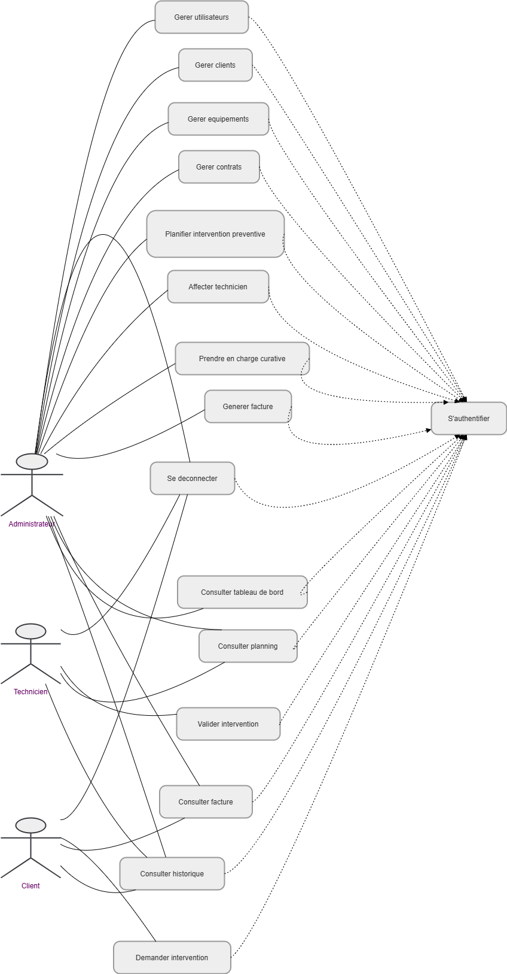

Diagramme de classes global :
Le diagramme de classes global représente la structure générale du système ainsi que les relations entre les différentes entités principales.
Les relations entre ces classes permettent d’assurer :
- Le suivi des contrats,
- La gestion des interventions,
- La liaison entre clients et équipements,
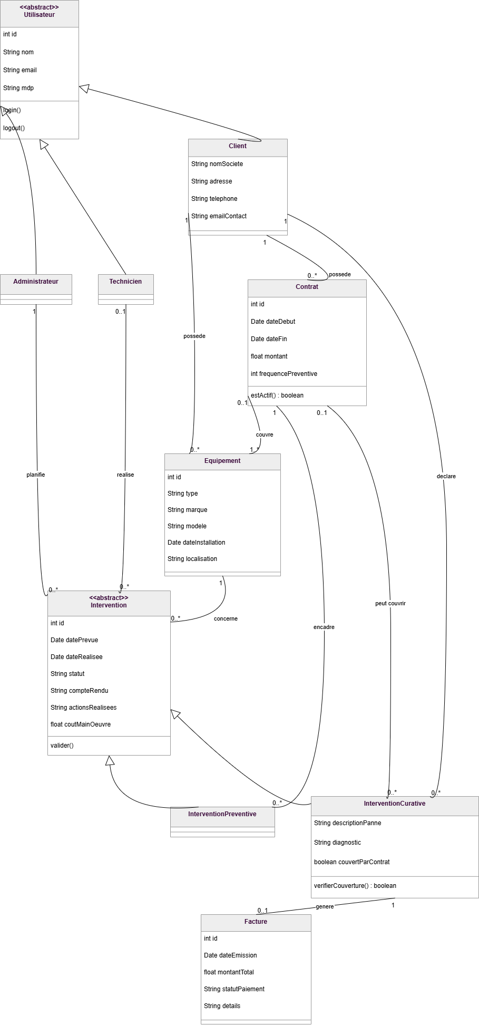
- Ainsi que la génération des factures.

Pilotage du projet avec Scrum :

Équipe et rôles :
Le projet est organisé selon la méthodologie Scrum. Les rôles principaux sont :
Rôle | Description
Product Owner | Définit les besoins fonctionnels du projet
Scrum Master | Assure le suivi de la méthodologie Scrum
Équipe de développement | Réalise l’analyse, la conception et le développement

Le Backlog du produit
Le Product Backlog regroupe l’ensemble des fonctionnalités du système sous forme d’User Stories.
ID | User Story | Priorité
US-01 | En tant qu’administrateur, je veux m’authentifier afin d’accéder au système | Haute
US-02 | En tant qu’administrateur, je veux gérer les utilisateurs | Haute
US-03 | En tant qu’administrateur, je veux gérer les clients | Haute
US-04 | En tant qu’administrateur, je veux gérer les équipements | Haute
US-05 | En tant qu’administrateur, je veux gérer les contrats | Haute
US-06 | En tant qu’administrateur, je veux planifier les interventions préventives | Haute
US-07 | En tant qu’administrateur, je veux gérer les interventions curatives | Haute
US-08 | En tant que technicien, je veux consulter mes interventions | Moyenne
US-09 | En tant que technicien, je veux valider les interventions réalisées | Moyenne
US-10 | En tant qu’administrateur, je veux générer les factures | Haute
US-11 | En tant que client, je veux consulter l’historique des interventions | Moyenne
US-12 | En tant qu’administrateur, je veux consulter un tableau de bord | Moyenne

Planification des sprints :
Le projet a été divisé en plusieurs phases de travail, ce que l'on appelle des sprints, afin de pouvoir développer l'application de manière progressive.
Sprint | Contenu
Sprint 1 | Authentification, gestion utilisateurs, clients, équipements et contrats
Sprint 2 | Gestion des interventions préventives et curatives
Sprint 3 | Facturation, historique et tableau de bord

Environnement de travail :

Environnement matériel :
Le développement de l’application a été réalisé avec les équipements suivants :
Élément | Caractéristiques
Machine | PC Portable
Processeur | Intel Core i5
Mémoire RAM | 8 Go
Stockage | SSD 512 Go

Environnement logiciel :
Outil | Description
  Visual Studio Code | Environnement de développement
  Next.js | Framework Frontend
  React | Bibliothèque JavaScriptS
  Tailwind CSS | Framework CSS
  Prisma | ORM pour la base de données
  MySQL | Système de gestion de base de données

Architecture de l’application :
L’application est construite sur une architecture web qui sépare clairement trois éléments principaux :
• Le frontend,
• La logique métier,
• Et la base de données.
Le frontend de l’application est développé en utilisant Next.js et React. Cette combinaison permet de créer une interface utilisateur à la fois moderne et dynamique.
Pour la gestion des données, l’application utilise Prisma. Celui-ci communique efficacement avec une base de données MySQL.
Conclusion :
Dans ce chapitre, nous avons défini les besoins fonctionnels et non fonctionnels de l’application. Nous avons également identifié les différents acteurs qui interagissent avec elle.
Les cas d’utilisation principaux de l’application ont été présentés. Nous avons aussi abordé le backlog du produit.
L’organisation du projet suit la méthodologie Scrum.
Le prochain chapitre sera consacré au premier sprint de réalisation du projet.

Chap3 : SPRINT 1 — AUTHENTIFICATION ET RÉFÉRENTIEL MÉTIER
Introduction :
Dans le chapitre précédent, nous avons abordé la phase de préparation du projet et les exigences du système. Ce chapitre se concentre sur le premier sprint du projet, mené selon la méthodologie Scrum. Ce sprint est crucial pour le développement de l'application, car il pose les bases du système, notamment en termes d'authentification des utilisateurs et de gestion des données métier clés. Les fonctionnalités développées pendant ce sprint sont principalement axées sur :
• L'authentification et la déconnexion des utilisateurs ;
• La gestion des utilisateurs ;
• La gestion des clients ;
• La gestion des équipements ;
• La gestion des contrats de maintenance.
Dans ce chapitre, nous présenterons le Backlog du sprint, analyserons les fonctionnalités développées, aborderons la conception UML et enfin, la phase de réalisation.

Backlog du Sprint 1 :
ID | User Story | Priorité
US-01 | En tant qu’utilisateur, je veux me connecter afin d’accéder au système | Élevée
US-02 | En tant qu’utilisateur, je veux me déconnecter afin de sécuriser ma session | Élevée
US-03 | En tant qu’administrateur, je veux gérer les utilisateurs | Élevée
US-04 | En tant que système, je veux contrôler les accès selon le rôle | Élevée
US-05 | En tant qu’administrateur, je veux ajouter un client | Élevée
US-06 | En tant qu’administrateur, je veux modifier un client | Moyenne
US-07 | En tant qu’administrateur, je veux supprimer un client | Moyenne
US-08 | En tant qu’administrateur, je veux consulter un client | Moyenne
US-09 | En tant qu’administrateur, je veux ajouter un équipement | Élevée
US-10 | En tant qu’administrateur, je veux associer un équipement à un client | Élevée
US-11 | En tant qu’administrateur, je veux créer un contrat | Élevée
US-12 | En tant qu’administrateur, je veux associer un contrat à plusieurs équipements | Élevée
US-13 | En tant qu’administrateur, je veux consulter un contrat | Moyenne

Analyse :

Diagrammes de cas d’utilisation :
Le diagramme de cas d’utilisation du Sprint 1 présente les interactions entre les différents acteurs et les fonctionnalités principales développées durant cette phase du projet.
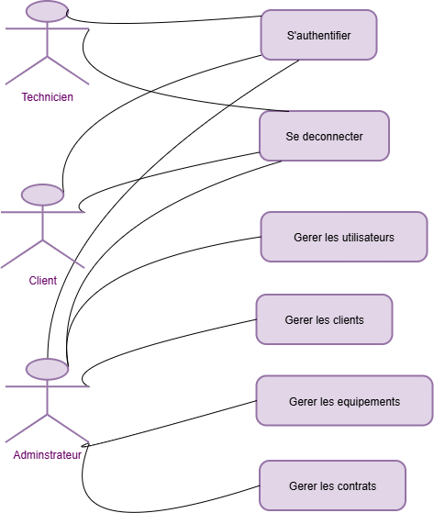

Description des cas d’utilisation :
CU-01 : S’authentifier
Description
Ce cas d’utilisation permet à un utilisateur d’accéder au système à l’aide de ses identifiants.
Acteurs
- Administrateur ;
- Technicien ;
- Client.
Préconditions
L’utilisateur possède un compte valide.
Postconditions
L’utilisateur accède à son espace personnel.
Scénario nominal
- L’utilisateur ouvre l’interface de connexion ;
- Il saisit son email et son mot de passe ;
- Le système vérifie les informations ;
- Le système autorise l’accès.
Scénarios alternatifs
- Email incorrect ;
- Mot de passe incorrect ;
- Compte inactif.
CU-02 : Se déconnecter
Description
Ce cas d’utilisation permet à un utilisateur connecté de quitter le système.
Acteurs
- Administrateur ;
- Technicien ;
- Client.
Préconditions
L’utilisateur est connecté.
Postconditions
La session utilisateur est fermée.
Scénario nominal
- L’utilisateur clique sur « Déconnexion » ;
- Le système ferme la session ;
- L’utilisateur est redirigé vers la page de connexion.

CU-03 : Gérer les utilisateurs
Description
Ce cas d’utilisation permet à l’administrateur de gérer les comptes utilisateurs.
Acteur principal
- Administrateur.
Fonctionnalités
- Ajouter un utilisateur ;
- Modifier un utilisateur ;
- Supprimer un utilisateur ;
- Consulter les utilisateurs.
Scénario nominal
- L’administrateur ouvre le module utilisateurs ;
- Il choisit une opération ;
- Le système enregistre les modifications.
CU-04 : Gérer les clients
Description
Ce cas d’utilisation permet à l’administrateur de gérer les clients enregistrés dans le système.
Acteur principal
- Administrateur.
Fonctionnalités
- Ajouter un client ;
- Modifier un client ;
- Supprimer un client ;
- Consulter les clients.
Scénario nominal
- L’administrateur accède au module clients ;
- Il effectue l’opération souhaitée ;
- Le système enregistre les modifications.

CU-05 : Gérer les équipements
Description
Ce cas d’utilisation permet à l’administrateur de gérer les équipements des clients.
Acteur principal
- Administrateur.
Fonctionnalités
- Ajouter un équipement ;
- Modifier un équipement ;
- Supprimer un équipement ;
- Consulter les équipements.
Scénario nominal
- L’administrateur ouvre le module équipements ;
- Il saisit les informations nécessaires ;
- Le système enregistre les données.
CU-06 : Gérer les contrats
Description
Ce cas d’utilisation permet à l’administrateur de gérer les contrats de maintenance.
Acteur principal
- Administrateur.
Fonctionnalités
- Créer un contrat ;
- Modifier un contrat ;
- Supprimer un contrat ;
- Consulter les contrats.
Scénario nominal
- L’administrateur ouvre le module contrats ;
- Il saisit les informations du contrat ;
- Le système enregistre le contrat.

Conception :

Diagramme de classe :
Le diagramme de classes du Sprint 1 représente les principales entités manipulées dans ce sprint.
Les classes principales sont :
- Utilisateur ;
- Administrateur ;
- Technicien ;
- Client ;
- Équipement ;
- Contrat.

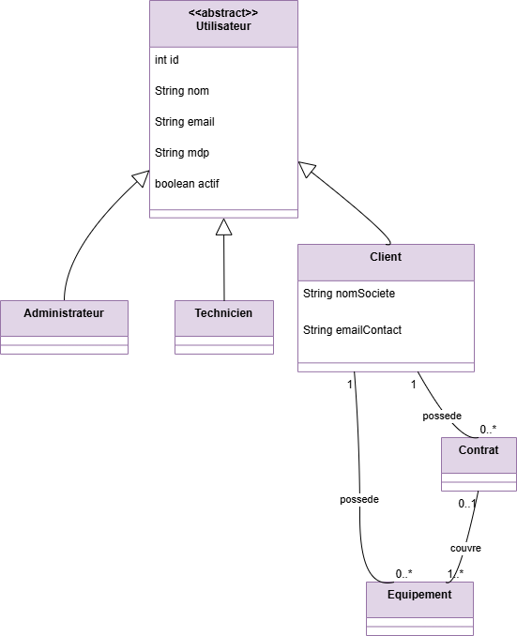

Diagrammes de séquence :

Diagramme de séquence de connexion :
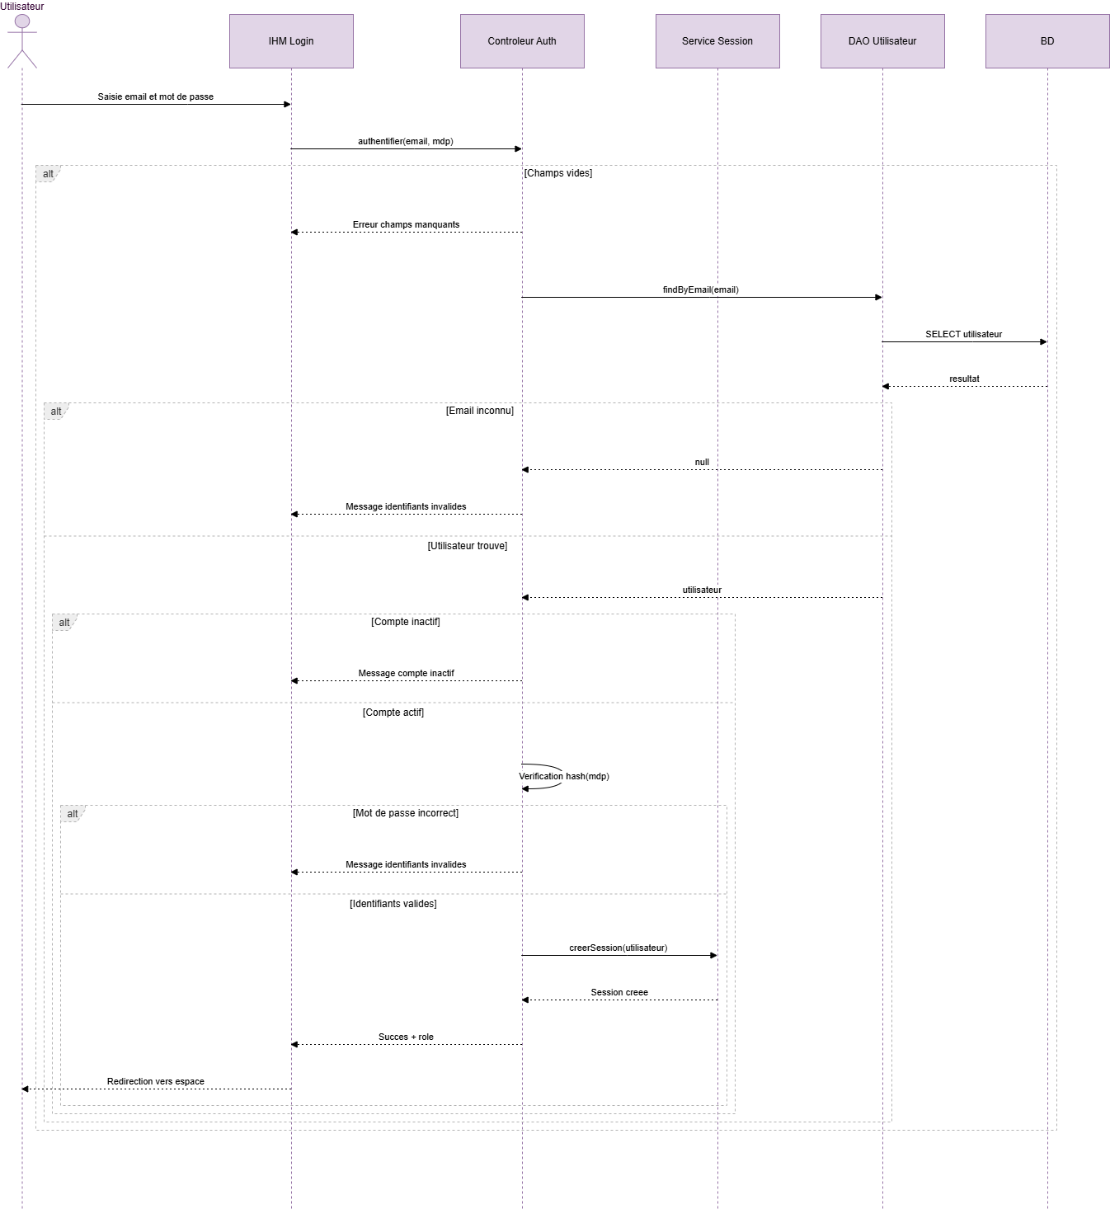

Diagramme de séquence de déconnexion :
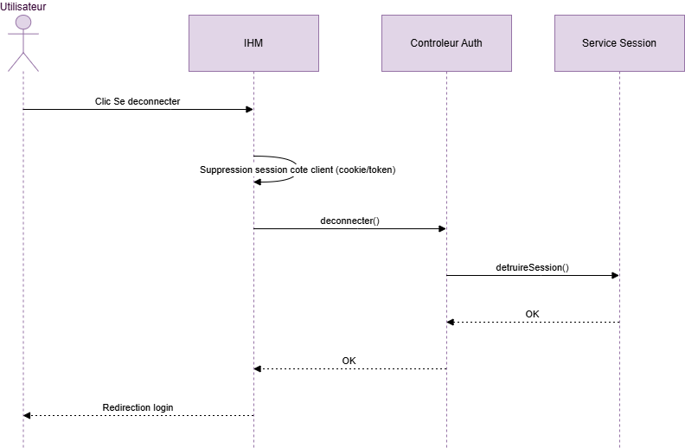

Identification textuelle du cas d’utilisation : Créer un utilisateur :
Nom du cas d’utilisation : Créer un utilisateur
Acteur principal : Administrateur
Objectif : Permettre à l’administrateur d’ajouter un nouvel utilisateur dans le système avec un rôle spécifique.
Préconditions :
- L’administrateur est authentifié.
- La connexion à la base de données est disponible.
Postconditions :
- Le nouvel utilisateur est enregistré dans la base de données.
- La liste des utilisateurs est mise à jour.
Scénario nominal :
1. L’administrateur saisit les informations du nouvel utilisateur ainsi que son rôle.
2. L’interface utilisateur transmet les données au contrôleur.
3. Le contrôleur valide le format de l’email et le rôle choisi.
4. Le contrôleur demande la vérification de l’unicité de l’email.
5. Le DAO interroge la base de données.
6. La base retourne le résultat de la recherche.
7. Si l’email n’existe pas, le contrôleur chiffre le mot de passe.
8. Le contrôleur demande l’enregistrement du nouvel utilisateur.
9. Le DAO insère les données dans la base de données.
10. La base confirme l’enregistrement.
11. Le système rafraîchit la liste des utilisateurs.
12. L’interface affiche la liste mise à jour à l’administrateur.
Scénario alternatif 1 : Email déjà utilisé :
1. La base de données indique que l’email existe déjà.
2. Le contrôleur envoie un message d’erreur à l’interface.
3. L’interface affiche le message « Email déjà utilisé ».
Scénario alternatif 2 : Erreur lors de l’enregistrement :
1. Une erreur survient pendant l’insertion dans la base de données.
2. Le DAO retourne un message d’erreur au contrôleur.
3. Le contrôleur transmet l’erreur à l’interface.
4. L’interface affiche un message d’erreur à l’administrateur.
Règles de gestion : - Chaque utilisateur doit avoir un email unique.
- Le format de l’email doit être valide.
- Le mot de passe doit être chiffré avant l’enregistrement.
- Le rôle doit appartenir aux rôles autorisés du système.

Diagramme de séquence de Modification utilisateur :
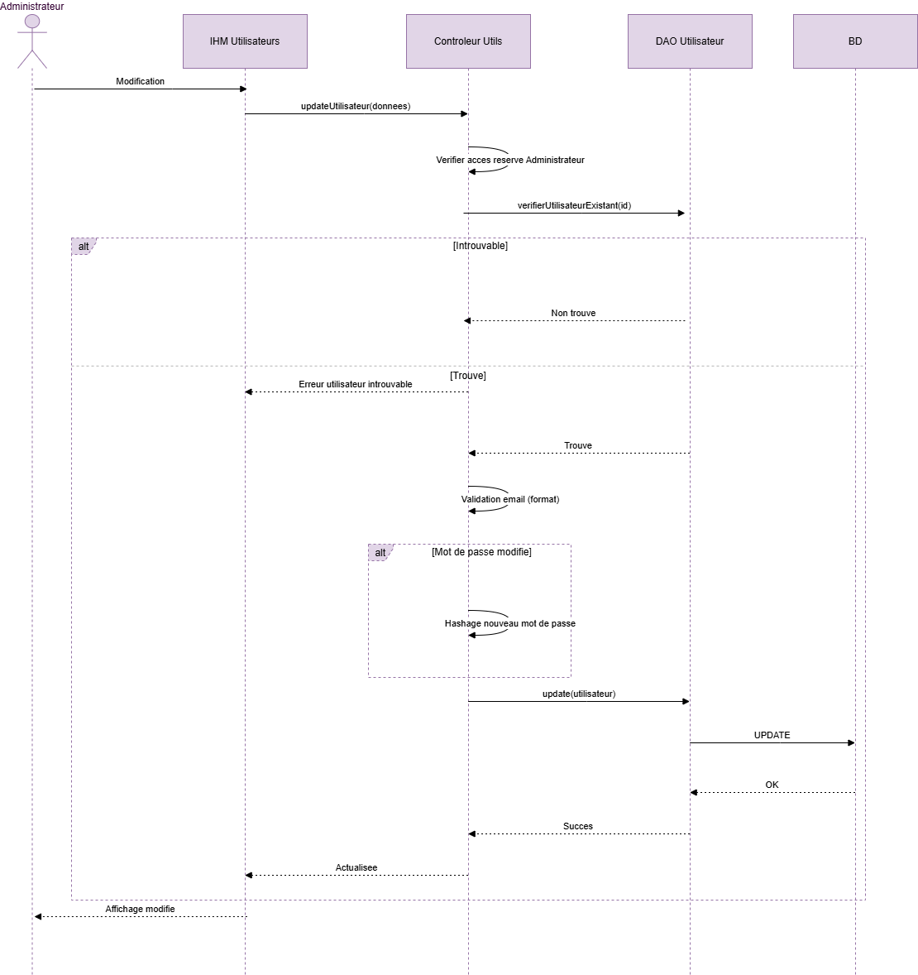

Identification textuelle du cas d’utilisation : Suppression utilisateur
Nom du cas d’utilisation : Supprimer un utilisateur
Acteur principal : Administrateur
Objectif : Permettre à l’administrateur de retirer un utilisateur du système sans supprimer définitivement ses données (soft delete).
Préconditions : - L’administrateur est authentifié.
- L’utilisateur à supprimer existe dans la base de données.
Postconditions : - L’utilisateur est désactivé dans le système (actif = false).
- L’utilisateur ne peut plus se connecter.
- L’utilisateur n’apparaît plus dans les listes actives.
Scénario nominal :
1. L’administrateur clique sur le bouton « Supprimer ».
2. L’interface utilisateur envoie la demande de suppression au contrôleur avec l’identifiant de l’utilisateur.
3. Le contrôleur demande la désactivation de l’utilisateur au DAO.
4. Le DAO effectue une mise à jour dans la base de données en modifiant le champ actif à false.
5. La base de données confirme la mise à jour.
6. Le DAO retourne un message de succès au contrôleur.
7. Le contrôleur demande le retrait de l’utilisateur de la liste affichée.
8. L’interface met à jour la liste des utilisateurs.
9. L’administrateur visualise la liste actualisée.
Scénario alternatif : Erreur lors de la mise à jour :
1. Une erreur survient pendant la mise à jour dans la base de données.
2. Le DAO retourne un message d’erreur au contrôleur.
3. Le contrôleur informe l’interface de l’échec de la suppression.
4. Un message d’erreur est affiché à l’administrateur.
Règles de gestion :
- La suppression logique est réalisée avec actif = false.
- Les utilisateurs inactifs ne peuvent pas se connecter au système
- Les listes des utilisateurs doivent afficher uniquement les utilisateurs actifs (actif = true).
- Les données historiques de l’utilisateur doivent être conservées dans la base de données.

Diagramme de séquence du Contrôle d'accès :
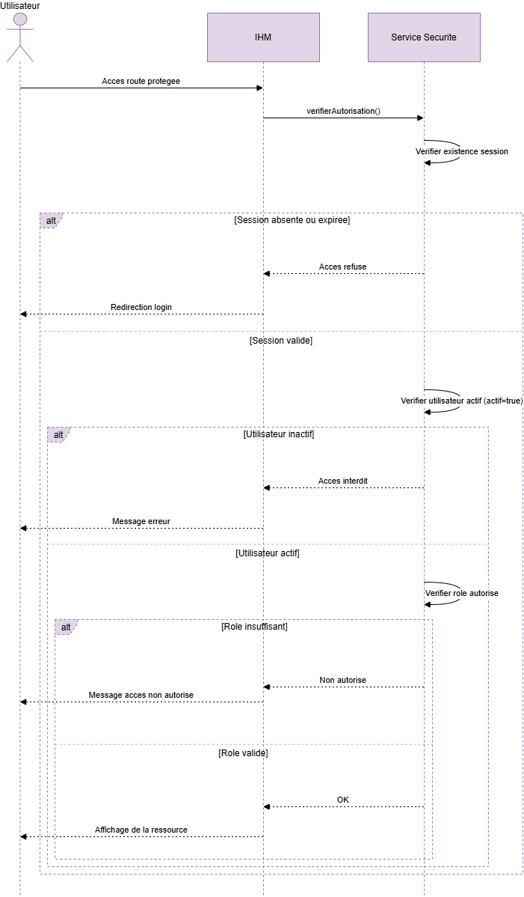

Identification textuelle du cas d’utilisation : Ajout client :
Nom du cas d’utilisation : Créer un client
Acteur principal : Administrateur
Objectif : Permettre à l’administrateur d’ajouter un nouveau client dans le système.
Préconditions : - L’administrateur est authentifié.
- La connexion à la base de données est disponible.
Postconditions : - Le client est enregistré dans la base de données.
- La liste des clients est mise à jour.
Scénario nominal :
1. L’administrateur saisit les informations du client.
2. L’interface utilisateur transmet les données au contrôleur.
3. Le contrôleur valide les informations saisies.
4. Le contrôleur vérifie que le nom de la société est renseigné.
5. Le contrôleur vérifie que l’email de contact est valide et obligatoire.
6. Le contrôleur demande la vérification de l’unicité de l’email de contact.
7. Le DAO interroge la base de données.
8. La base de données confirme que l’email n’existe pas.
9. Le contrôleur demande l’enregistrement du client.
10. Le DAO effectue l’insertion dans la base de données.
11. La base de données confirme l’ajout du client.
12. Le DAO retourne un message de succès au contrôleur.
13. Le contrôleur informe l’interface du succès de l’opération.
14. L’interface affiche la liste des clients mise à jour à l’administrateur.
Scénario alternatif 1 : Champs manquants ou invalides :
1. Le contrôleur détecte des champs obligatoires manquants ou invalides.
2. Le contrôleur retourne un message d’erreur à l’interface.
3. L’interface affiche le message d’erreur à l’administrateur.
Scénario alternatif 2 : Email déjà utilisé :
1. Le DAO indique que l’email de contact existe déjà.
2. Le contrôleur retourne une erreur d’unicité.
3. L’interface affiche un message d’erreur à l’administrateur.
Scénario alternatif 3 : Erreur lors de l’enregistrement :
1. Une erreur survient lors de l’insertion dans la base de données.
2. Le DAO retourne une erreur au contrôleur.
3. Le contrôleur transmet le message d’erreur à l’interface.
4. L’interface affiche un message d’erreur BD à l’administrateur.
Règles de gestion :
-Le nom de la société est obligatoire.
- L’email de contact doit être valide et unique.
- Les clients doivent être enregistrés avant l’association des équipements ou des contrats.
- Les données du client doivent être conservées dans la base de données après validation.

Diagramme de séquence d’ajout équipement et association :
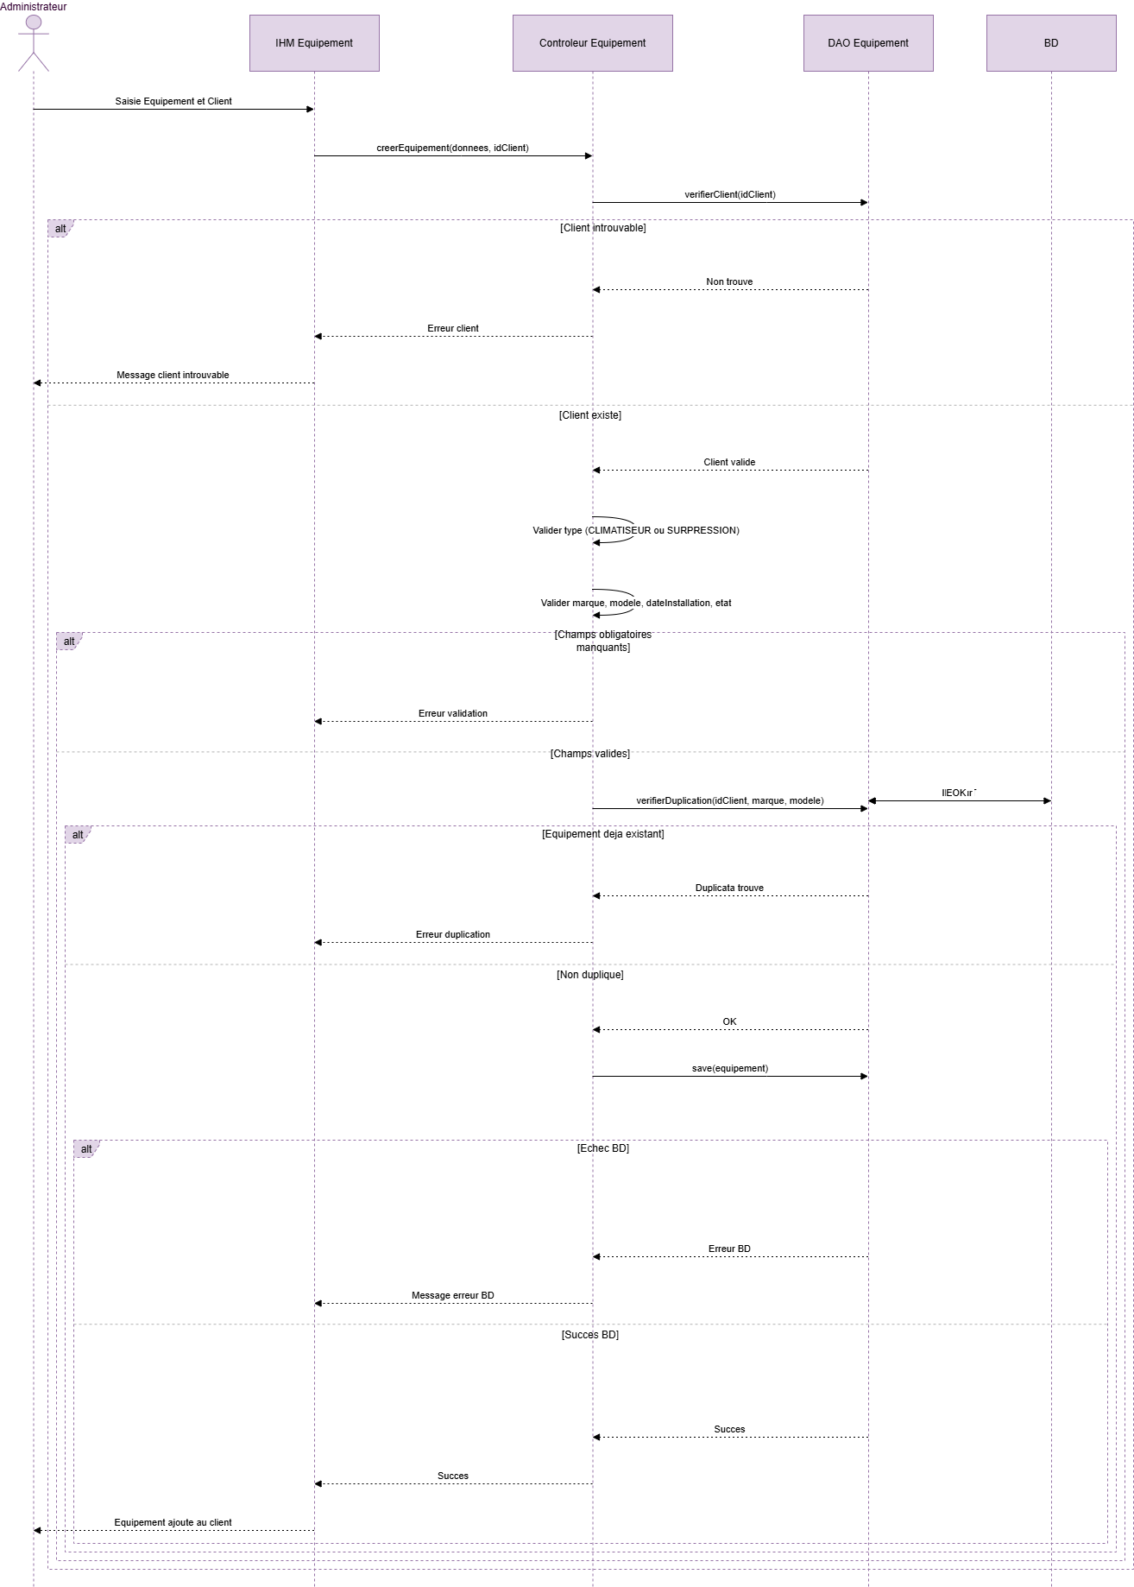

Identification textuelle du cas d’utilisation : Ajout client :
Nom du cas d’utilisation : Créer un contrat de maintenance
Acteur principal : Administrateur
Objectif : Permettre à l’administrateur de créer un contrat de maintenance et d’y associer des équipements appartenant à un client.
Préconditions : - L’administrateur est authentifié.
- Le client existe dans la base de données.
- Les équipements sélectionnés existent dans le système.
Postconditions : - Le contrat est enregistré dans la base de données.
- Les équipements sont associés au contrat.
- La transaction est validée avec succès.
Scénario nominal :
1. L’administrateur saisit les informations du contrat et sélectionne les équipements concernés.
2. L’interface utilisateur transmet les données au contrôleur.
3. Le contrôleur valide les dates du contrat.
4. Le système vérifie que la date de fin est supérieure à la date de début.
5. Le contrôleur demande la vérification de l’existence du client.
6. Le DAO confirme que le client existe.
7. Le contrôleur vérifie que les équipements appartiennent bien au client sélectionné.
8. Le DAO confirme la validité des équipements.
9. Le contrôleur vérifie qu’aucun équipement n’est déjà couvert par un contrat actif.
10. Le DAO confirme qu’aucun contrat actif n’existe pour ces équipements.
11. Le système démarre une transaction.
12. Le contrôleur demande l’enregistrement du contrat.
13. Le DAO insère le contrat dans la base de données.
14. Le contrôleur demande l’association des équipements au contrat.
15. Le DAO enregistre les associations dans la table contrat_equipement.
16. Le système valide la transaction (COMMIT).
17. Le contrôleur informe l’interface du succès de l’opération.
18. L’interface affiche la confirmation de création du contrat à l’administrateur.
Scénario alternatif 1 : Dates invalides :
1. Le contrôleur détecte que la date de fin est inférieure ou égale à la date de début.
2. Un message d’erreur est envoyé à l’interface.
3. L’interface affiche l’erreur à l’administrateur.
Scénario alternatif 2 : Client introuvable :
1. Le DAO indique que le client n’existe pas.
2. Le contrôleur retourne une erreur à l’interface.
3. L’interface affiche le message d’erreur à l’administrateur.
Scénario alternatif 3 : Équipements hors client : 1. Le DAO détecte que certains équipements n’appartiennent pas au client sélectionné.
2. Le contrôleur retourne une erreur à l’interface.
3. L’interface affiche le message « équipements hors client ».
Scénario alternatif 4 : Équipement déjà couvert par un contrat actif :
1. Le DAO détecte qu’un équipement possède déjà un contrat actif.
2. Le contrôleur retourne une erreur à l’interface.
3. L’interface affiche le message d’erreur correspondant.
Scénario alternatif 5 : Erreur lors de l’enregistrement BD :
1. Une erreur survient pendant l’insertion des données.
2. Le système annule la transaction (ROLLBACK).
3. Le contrôleur informe l’interface de l’échec de l’opération.
4. L’interface affiche un message d’erreur à l’administrateur.
Règles de gestion :
- La date de fin doit être supérieure à la date de début.
- Un contrat doit être lié à un client existant.
- Les équipements associés doivent appartenir au client sélectionné.
- Un équipement ne peut pas être couvert par plusieurs contrats actifs simultanément.
- Les opérations d’enregistrement doivent être exécutées dans une transaction afin de garantir l’intégrité des données.

Diagramme de séquence du Consultation contrat :
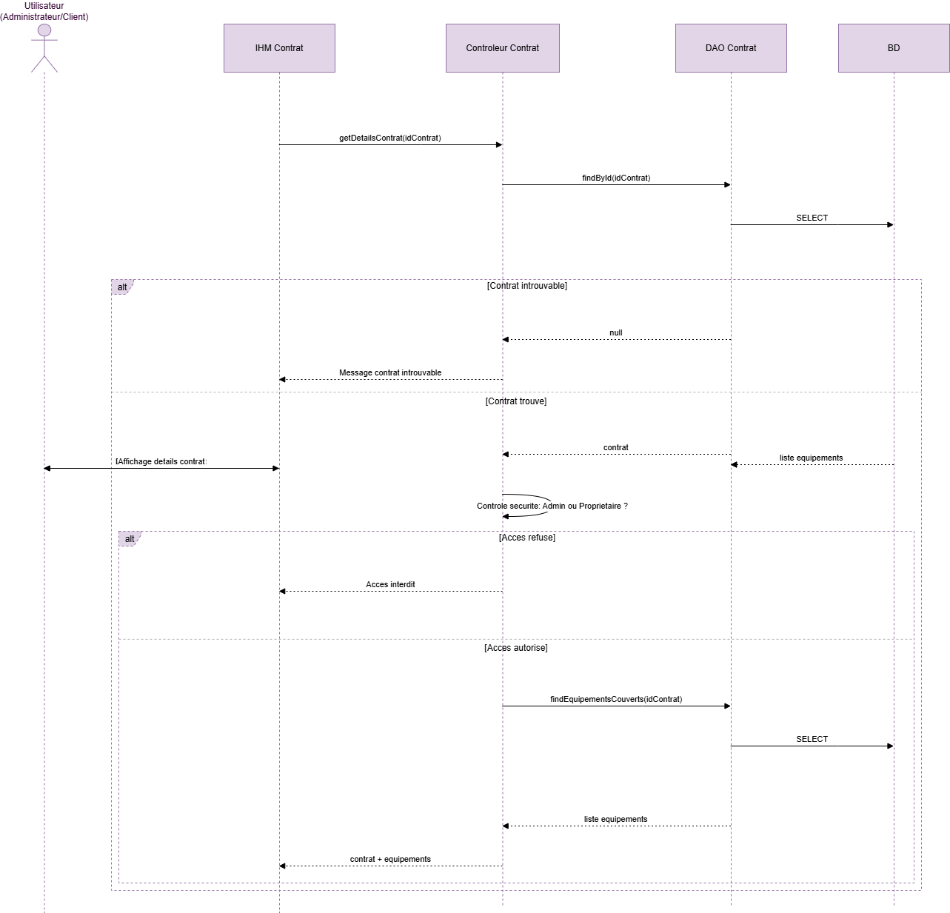

Chap4 : SPRINT 2 — GESTION DES INTERVENTIONS
Introduction :
Après la mise en place des fonctionnalités de base du système dans le Sprint 1, ce deuxième sprint est consacré à la gestion des interventions préventives et curatives.
Ce sprint représente le cœur fonctionnel du système SAV puisqu’il permet d’assurer le suivi des opérations de maintenance réalisées sur les équipements des clients.
Les fonctionnalités développées durant ce sprint concernent principalement :
- La planification des interventions préventives ;
- La déclaration des pannes ;
- La gestion des interventions curatives ;
- L’affectation des techniciens ;
- La gestion du planning ;
- Le suivi et la validation des interventions.
Dans ce chapitre, nous allons présenter le backlog du sprint, l’analyse des fonctionnalités, les diagrammes de conception ainsi que les interfaces réalisées.

Backlog du Sprint 2 :
Le Sprint 2 a pour objectif principal d’assurer la gestion complète des interventions de maintenance.
Le tableau suivant présente les principales User Stories réalisées durant ce sprint :
ID | User Story | Priorité
US-14 | En tant qu’administrateur, je veux planifier une intervention préventive | Élevée
US-15 | En tant qu’administrateur, je veux consulter le planning des interventions | Élevée
US-16 | En tant qu’administrateur, je veux affecter un technicien à une intervention | Élevée
US-17 | En tant que technicien, je veux consulter mes interventions | Élevée
US-18 | En tant que technicien, je veux mettre à jour le statut d’une intervention | Élevée
US-19 | En tant que technicien, je veux valider une intervention réalisée | Élevée
US-20 | En tant que client, je veux déclarer une panne | Élevée
US-21 | En tant qu’administrateur, je veux créer une intervention curative | Élevée
US-22 | En tant qu’administrateur, je veux vérifier si une intervention est couverte par contrat | Moyenne
US-23 | En tant qu’administrateur, je veux consulter l’historique des interventions | Moyenne
US-24 | En tant qu’administrateur, je veux suivre les interventions en cours | Élevée

Analyse :

Diagramme de cas d’utilisation :
Le diagramme de cas d’utilisation du Sprint 2 présente les différentes fonctionnalités liées à la gestion des interventions préventives et curatives du système SAV.
Ce sprint permet principalement :
- la planification des interventions préventives,
- la gestion des pannes,
- le suivi des interventions curatives,
- ainsi que l’affectation des techniciens.
Le système fait intervenir quatre acteurs principaux :
- Administrateur ;
- Technicien ;
- Client ;
- Système.
Les fonctionnalités associées aux acteurs sont les suivantes :
Administrateur
L’administrateur est responsable de l’organisation et du suivi des interventions. Il peut :
- Planifier les interventions ;
- Générer automatiquement le planning ;
- Affecter un technicien ;
- Consulter le planning ;
- Prendre en charge les interventions curatives.
Technicien
Le technicien intervient dans la réalisation des opérations de maintenance. Il peut :
- Consulter le planning ;
- Valider les interventions préventives ;
- Diagnostiquer et valider les interventions curatives.
Client
Le client peut :
- Déclarer une panne avec priorité.
Système
Le système assure certaines opérations automatiques, notamment :
- La vérification automatique de la couverture contractuelle ;
- L’alerte des techniciens via l’interface IHM.
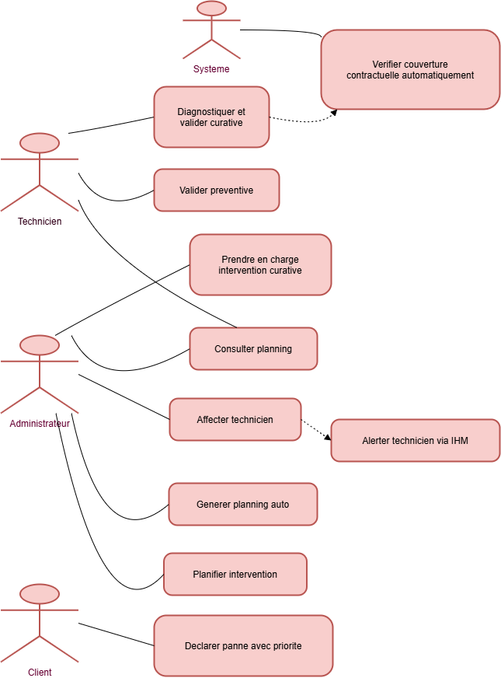

Description des cas d’utilisation :
CU-07 : Planifier une intervention
Description
Ce cas d’utilisation permet à l’administrateur de planifier une intervention préventive selon les contrats de maintenance actifs.
Acteur principal
- Administrateur.
Préconditions
- Le contrat est actif ;
- L’équipement existe dans le système.
Postconditions
- L’intervention est enregistrée dans le planning.
Scénario nominal
- L’administrateur accède au module des interventions ;
- Il sélectionne l’équipement concerné ;
- Il définit la date de l’intervention ;
- Le système enregistre l’intervention.
CU-08 : Générer automatiquement le planning
Description
Ce cas d’utilisation permet au système de générer automatiquement le planning des interventions préventives selon la périodicité des contrats.
Acteur principal
- Administrateur.
Préconditions
- Des contrats actifs existent.
Postconditions
- Le planning préventif est généré.
Scénario nominal
- L’administrateur lance la génération du planning ;
- Le système analyse les contrats actifs ;
- Le système génère les dates des interventions ;
- Le planning est enregistré.
CU-09 : Affecter un technicien
Description
Ce cas d’utilisation permet d’affecter un technicien à une intervention.
Acteur principal
- Administrateur.
Préconditions
- Une intervention existe.
Postconditions
- Le technicien reçoit l’intervention.
Scénario nominal
- L’administrateur sélectionne une intervention ;
- Il choisit un technicien ;
- Le système affecte l’intervention ;
- Une alerte est envoyée via l’IHM.
CU-10 : Consulter le planning
Description
Ce cas d’utilisation permet de consulter les interventions programmées.
Acteurs
- Administrateur ;
- Technicien.
Préconditions
- Des interventions existent.
Postconditions
- Le planning est affiché.
Scénario nominal
- L’utilisateur ouvre le planning ;
- Le système récupère les interventions ;
- Le planning est affiché.
CU-11 : Valider une intervention préventive
Description
Ce cas d’utilisation permet au technicien de confirmer la réalisation d’une intervention préventive.
Acteur principal
- Technicien.
Préconditions
- L’intervention est affectée.
Postconditions
- L’intervention est marquée comme terminée.
Scénario nominal
- Le technicien consulte son intervention ;
- Il saisit les informations nécessaires ;
- Il valide l’intervention ;
- Le système enregistre la validation.
CU-12 : Déclarer une panne avec priorité
Description
Ce cas d’utilisation permet au client de signaler une panne et de préciser son niveau de priorité.
Acteur principal
- Client.
Préconditions
- Le client est authentifié.
Postconditions
- Une demande d’intervention curative est créée.
Scénario nominal
- Le client sélectionne un équipement ;
- Il décrit la panne ;
- Il choisit le niveau de priorité ;
- Le système enregistre la demande.
CU-13 : Prendre en charge une intervention curative
Description
Ce cas d’utilisation permet à l’administrateur de traiter une panne déclarée.
Acteur principal
- Administrateur.
Préconditions
- Une panne a été déclarée.
Postconditions
- Une intervention curative est créée.
Scénario nominal
- L’administrateur consulte les pannes ;
- Il sélectionne une demande ;
- Il affecte un technicien ;
- Le système crée l’intervention curative.
CU-14 : Diagnostiquer et valider une intervention curative
Description
Ce cas d’utilisation permet au technicien de diagnostiquer une panne et de valider l’intervention réalisée.
Acteur principal
- Technicien.
Préconditions
- Une intervention curative est affectée.
Postconditions
- L’intervention est clôturée.
Scénario nominal
- Le technicien consulte l’intervention ;
- Il réalise le diagnostic ;
- Il effectue la réparation ;
- Il valide l’intervention ;
- Le système vérifie automatiquement la couverture contractuelle.
CU-15 : Vérifier automatiquement la couverture contractuelle
Description
Ce cas d’utilisation permet au système de vérifier si l’intervention est couverte par un contrat actif.
Acteur principal
- Système.
Préconditions
- Une intervention curative existe.
Postconditions
- Le statut de couverture est déterminé.
Scénario nominal
- Le système récupère les informations du contrat ;
- Il vérifie les dates de validité ;
- Il détermine si l’intervention est couverte ;
- Le résultat est enregistré.

Conception :

Diagramme de classe :
Le diagramme de classes du Sprint 2 représente les différentes entités liées à la gestion des interventions préventives et curatives.

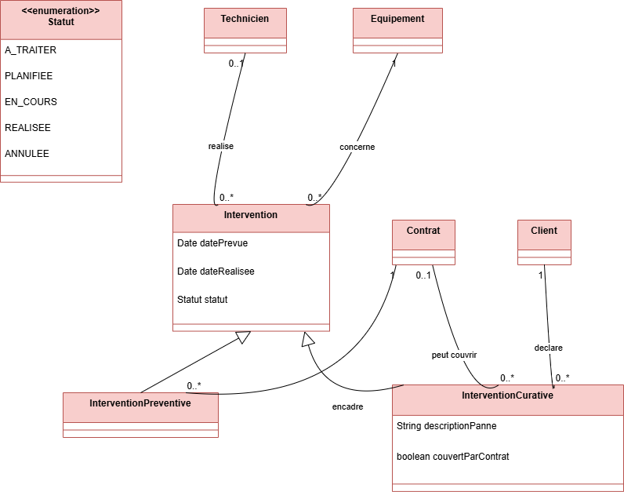
Diagrammes de séquences :

Diagramme de séquence de génération du planning préventif :

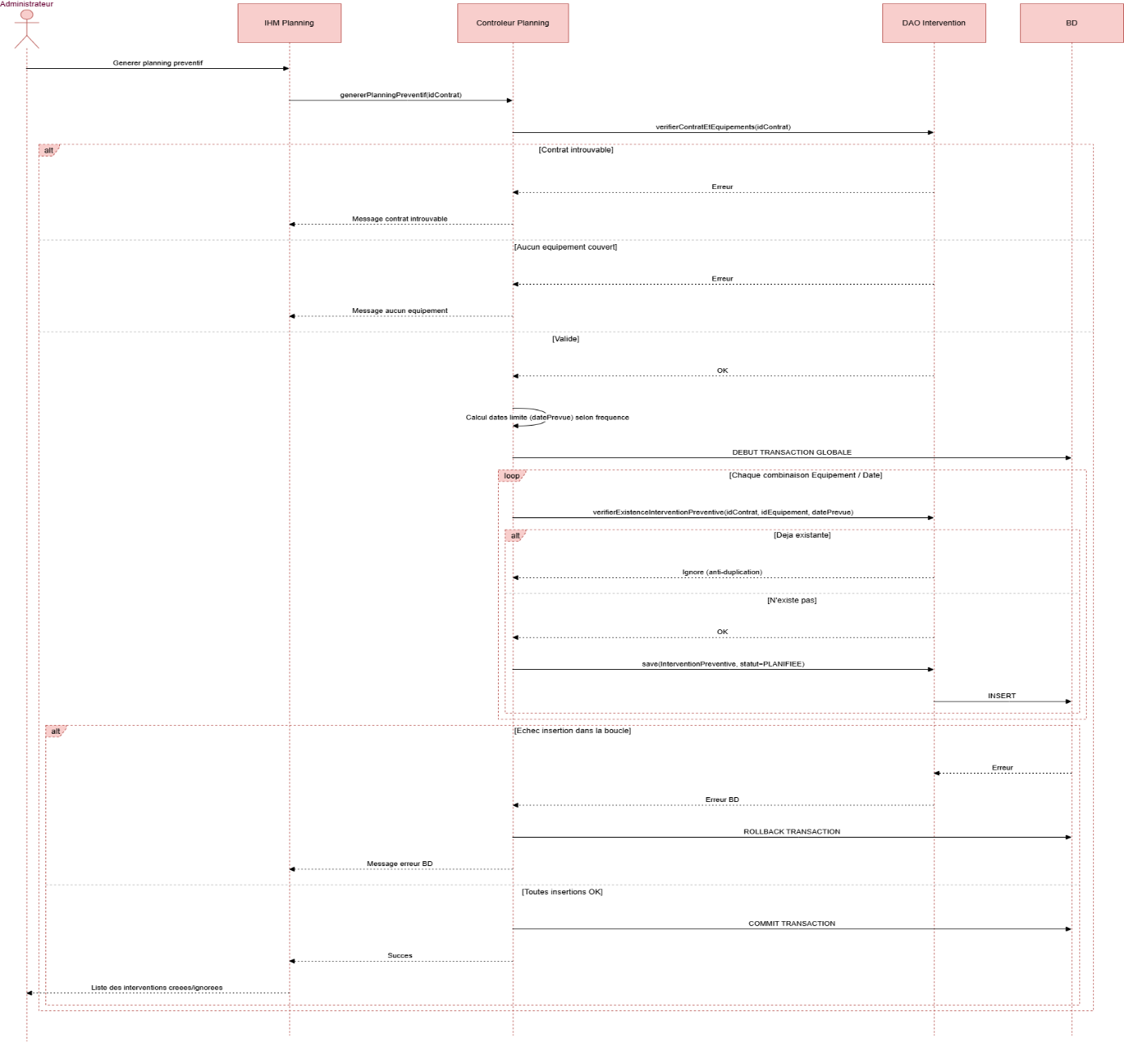

Identification textuelle du cas d’utilisation : Affecter un technicien à une intervention :
Nom du cas d’utilisation : Affecter un technicien à une intervention
Acteur principal : Administrateur
Objectif : Permettre à l’administrateur d’affecter un technicien disponible à une intervention planifiée.
Préconditions : - L’administrateur est authentifié.
- L’intervention existe dans la base de données.
- Le technicien existe et possède un compte actif.
Postconditions : - Le technicien est affecté à l’intervention.
- Le statut de l’intervention devient PLANIFIEE.
- L’intervention apparaît dans le planning du technicien.
Scénario nominal :
1. L’administrateur demande l’affectation d’un technicien à une intervention.
2. L’interface transmet la demande au contrôleur avec l’identifiant de l’intervention et du technicien.
3. Le contrôleur demande la vérification de l’existence de l’intervention.
4. Le DAO confirme que l’intervention existe.
5. Le contrôleur vérifie que le technicien est actif.
6. Le DAO confirme la validité du technicien.
7. Le contrôleur vérifie la disponibilité du technicien à la date prévue.
8. Le DAO confirme que le technicien est disponible.
9. Le contrôleur demande la mise à jour de l’intervention avec le technicien affecté et le statut PLANIFIEE.
10. Le DAO effectue la mise à jour dans la base de données.
11. La base de données confirme la modification.
12. Le DAO retourne un message de succès au contrôleur.
13. Le système envoie une alerte au technicien concernant la nouvelle intervention.
14. Le contrôleur informe l’interface de la réussite de l’affectation.
15. L’intervention devient visible dans le planning du technicien.
Scénario alternatif 1 : Intervention introuvable :
1. Le DAO indique que l’intervention n’existe pas.
2. Le contrôleur retourne une erreur à l’interface.
3. L’interface affiche un message d’erreur à l’administrateur.
Scénario alternatif 2 : Technicien introuvable ou inactif :
1. Le DAO détecte que le technicien est inexistant ou inactif.
2. Le contrôleur retourne une erreur à l’interface.
3. L’interface affiche un message d’erreur à l’administrateur.
Scénario alternatif 3 : Technicien indisponible :
1. Le DAO détecte que le technicien est indisponible à la date prévue.
2. Le contrôleur retourne un message d’indisponibilité.
3. L’interface affiche le message d’erreur à l’administrateur.
Scénario alternatif 4 : Erreur lors de la mise à jour BD :
1. Une erreur survient lors de la mise à jour dans la base de données.
2. Le DAO retourne une erreur au contrôleur.
3. Le contrôleur informe l’interface de l’échec de l’opération.
4. L’interface affiche un message d’erreur à l’administrateur.

Règles de gestion :

- Une intervention doit exister avant toute affectation.
- Seuls les techniciens actifs peuvent être affectés aux interventions.
- Un technicien ne peut pas être affecté à une intervention lorsqu’il est indisponible.
- L’affectation d’un technicien met automatiquement le statut de l’intervention à PLANIFIEE.
- Toute nouvelle affectation doit être visible dans le planning du technicien concerné.

Diagramme de séquence de Consultation du planning :

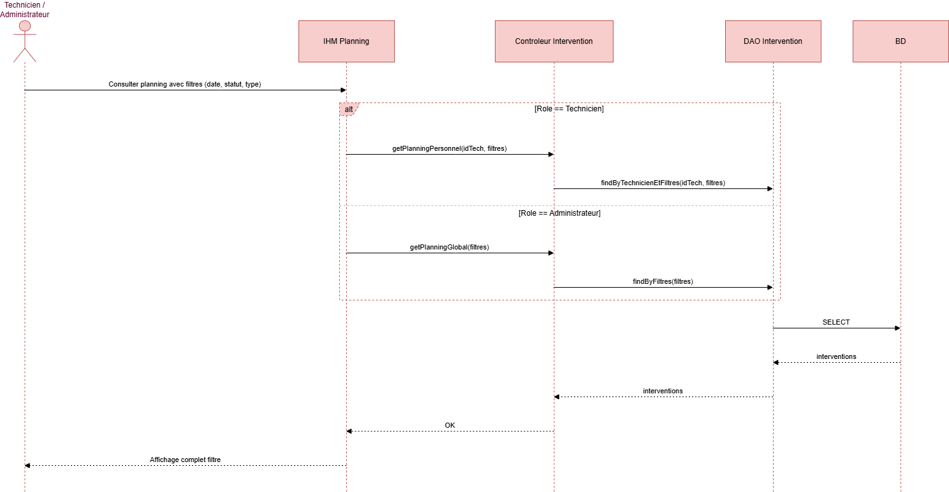

Identification textuelle du cas d’utilisation : Clôturer une intervention préventive :
Nom du cas d’utilisation : Clôturer une intervention préventive
Acteur principal : Technicien
Objectif : Permettre au technicien de valider et clôturer une intervention préventive après sa réalisation.
Préconditions : - Le technicien est authentifié.
- Le technicien est affecté à l’intervention.
- L’intervention possède le statut PLANIFIEE ou EN_COURS.
Postconditions : - Les informations de réalisation de l’intervention sont enregistrées.
- Le statut de l’intervention devient REALISEE.
- L’intervention est clôturée sans génération de facture.
Scénario nominal :
1. Le technicien saisit la date de réalisation, le compte rendu et les actions réalisées.
2. L’interface utilisateur transmet les données au contrôleur.
3. Le contrôleur vérifie que le technicien est bien affecté à l’intervention.
4. Le contrôleur vérifie que le statut de l’intervention est PLANIFIEE ou EN_COURS.
5. Le contrôleur demande la mise à jour du statut de l’intervention à REALISEE.
6. Le DAO effectue la mise à jour dans la base de données.
7. La base de données confirme la modification.
8. Le DAO retourne un message de succès au contrôleur.
9. Le contrôleur informe l’interface de la réussite de l’opération.
10. L’interface affiche au technicien que l’intervention est clôturée.
Scénario alternatif 1 : Technicien non affecté :
1. Le contrôleur détecte que le technicien n’est pas affecté à l’intervention.
2. L’opération est refusée.
3. Un message d’erreur est affiché au technicien.
Scénario alternatif 2 : Statut invalide :
1. Le contrôleur détecte que le statut de l’intervention n’est ni PLANIFIEE ni EN_COURS.
2. La validation est refusée.
3. Un message d’erreur est affiché au technicien.
Scénario alternatif 3 : Erreur lors de la mise à jour BD :
1. Une erreur survient lors de la mise à jour dans la base de données.
2. Le DAO retourne une erreur au contrôleur.
3. Le contrôleur informe l’interface de l’échec de l’opération.
4. Un message d’erreur est affiché au technicien.

Règles de gestion :

- Seul le technicien affecté peut clôturer l’intervention.
- Une intervention préventive doit être en état PLANIFIEE ou EN_COURS avant sa validation.
- La clôture d’une intervention préventive met automatiquement son statut à REALISEE.
- Une intervention préventive ne génère jamais de facture.

Diagramme de séquence de Déclaration de panne :
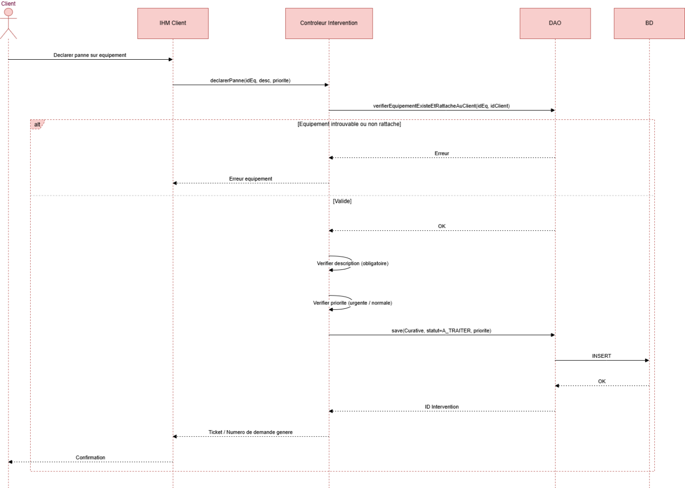

Identification textuelle du cas d’utilisation : Création et affectation intervention curative :
Nom du cas d’utilisation : Création et affectation intervention curative
Acteur principal : Administrateur
Objectif : Permettre à l’administrateur d’affecter un technicien disponible à une intervention curative afin de la planifier.
Préconditions : - L’administrateur est authentifié.
- L’intervention curative existe dans le système.
- Le technicien sélectionné existe dans la base de données.
Postconditions : - Le technicien est affecté à l’intervention curative.
- Le statut de l’intervention devient PLANIFIEE.
Scénario nominal :
1. L’administrateur demande la prise en charge d’une intervention curative et choisit un technicien.
2. L’interface utilisateur transmet la demande au contrôleur avec l’identifiant de l’intervention et du technicien.
3. Le contrôleur demande la vérification de la disponibilité du technicien à la date prévue.
4. Le DAO vérifie la disponibilité du technicien.
5. Le DAO confirme que le technicien est disponible.
6. Le contrôleur demande la mise à jour de l’intervention avec le technicien affecté et le statut PLANIFIEE.
7. Le DAO effectue la mise à jour dans la base de données.
8. La base de données confirme la modification.
9. Le DAO retourne un message de succès au contrôleur.
10. Le contrôleur informe l’interface de la réussite de l’opération.
11. L’interface affiche une confirmation à l’administrateur.

Scénario alternatif : Technicien indisponible :
1. Le DAO détecte que le technicien est indisponible à la date prévue.
2. Le DAO retourne un message d’indisponibilité au contrôleur.
3. Le contrôleur informe l’interface de l’échec de l’affectation.
4. L’interface affiche un message d’erreur à l’administrateur.
Règles de gestion :

- Une intervention curative doit être affectée uniquement à un technicien disponible.
- L’affectation d’un technicien met automatiquement le statut de l’intervention à PLANIFIEE.
- Seuls les administrateurs sont autorisés à effectuer cette opération.

Diagramme de séquence de Validation curative et vérification couverture : 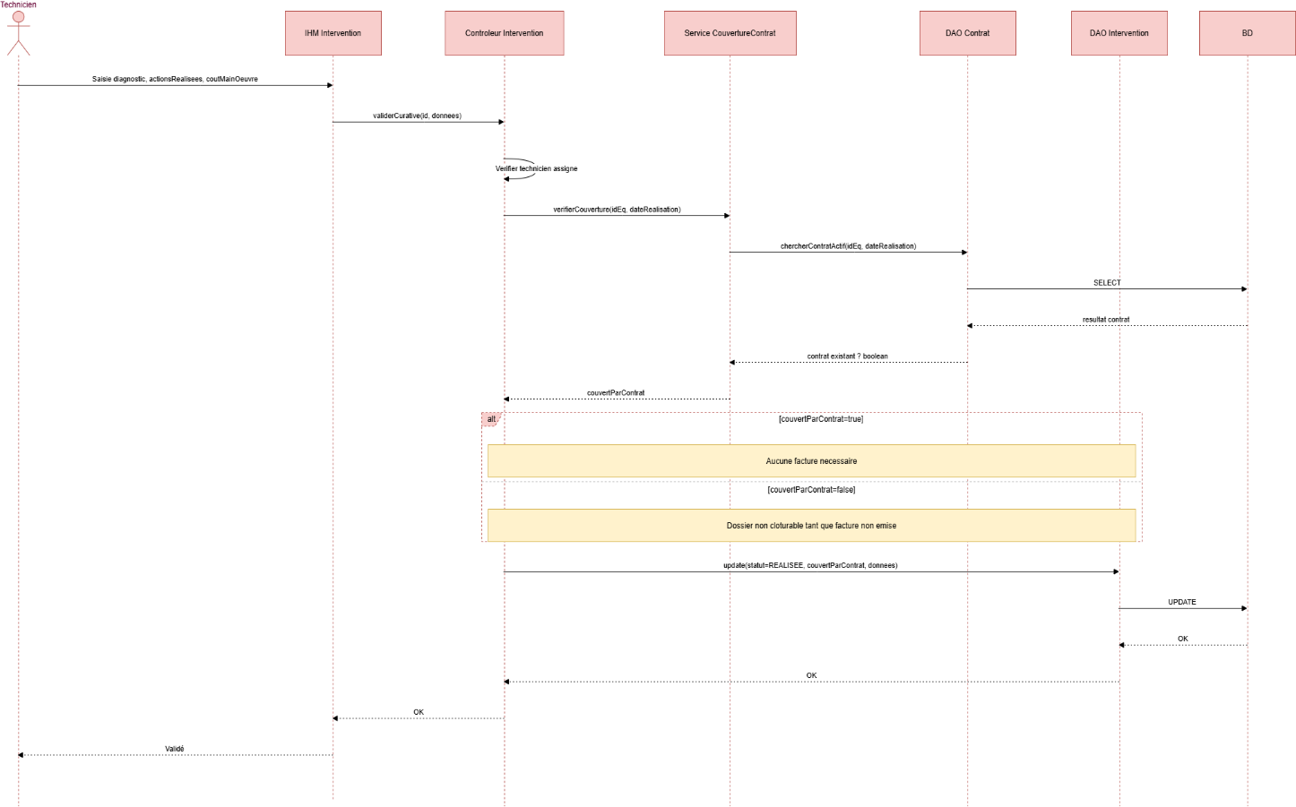

  - Réalisation :

Chap5 : SPRINT 3 — FACTURATION ET TABLEAU DE BORD

Introduction :
Après la réalisation des fonctionnalités liées à l’authentification, à la gestion du référentiel métier et à la gestion des interventions dans les précédents sprints, ce troisième sprint est consacré aux fonctionnalités de pilotage et de suivi global du système.
Ce sprint permet de finaliser l’application en intégrant :
- La gestion de la facturation ;
- L’historique des interventions ;
- Le tableau de bord ;
- Les statistiques et indicateurs de suivi ;
- Les fonctionnalités de consultation et de reporting.
Ces fonctionnalités permettent d’améliorer la visibilité globale des opérations SAV et d’optimiser le suivi administratif et technique des interventions.
Dans ce chapitre, nous allons présenter le backlog du sprint, l’analyse des fonctionnalités développées, les diagrammes de conception ainsi que les interfaces réalisées.

Backlog du Sprint 3 :
Le Sprint 3 a pour objectif principal d’assurer le suivi administratif et décisionnel du système SAV.
Le tableau suivant présente les principales User Stories réalisées durant ce sprint :
ID | User Story | Priorité
US-25 | En tant qu’administrateur, je veux générer une facture | Élevée
US-26 | En tant qu’administrateur, je veux consulter les factures | Élevée
US-27 | En tant que client, je veux consulter mes factures | Moyenne
US-28 | En tant qu’administrateur, je veux consulter l’historique des interventions | Élevée
US-29 | En tant qu’administrateur, je veux consulter les statistiques des interventions | Moyenne
US-30 | En tant qu’administrateur, je veux visualiser un tableau de bord | Élevée
US-31 | En tant qu’administrateur, je veux suivre les contrats expirés | Moyenne
US-32 | En tant qu’administrateur, je veux rechercher des interventions | Moyenne
US-33 | En tant qu’administrateur, je veux exporter des données | Faible

Analyse :

Diagramme de cas d’utilisation :
Le diagramme de cas d’utilisation du Sprint 3 présente les fonctionnalités liées à la facturation, au suivi des interventions ainsi qu’au tableau de bord du système SAV.
Ce sprint permet principalement :
- La gestion des factures,
- Le suivi des interventions,
- La consultation des historiques,
- Ainsi que le pilotage global du système à travers le tableau de bord.
Le système fait intervenir deux acteurs principaux :
- Administrateur ;
- Client.
Les fonctionnalités associées aux acteurs sont les suivantes :
Administrateur
L’administrateur possède les fonctionnalités suivantes :
- Générer une facture ;
- Consulter les factures ;
- Consulter le tableau de bord ;
- Consulter l’historique ;
- Suivre l’état des interventions ;
- Filtrer les interventions.
Client
Le client peut :
- Consulter ses factures ;
- Consulter l’historique des interventions ;
- Filtrer les interventions.
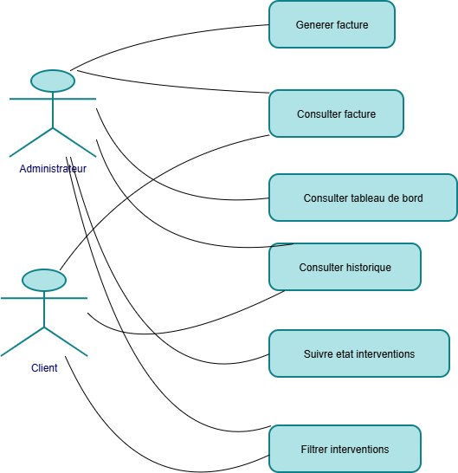

Description des cas d’utilisation :
CU-16 : Générer une facture
Description
Ce cas d’utilisation permet à l’administrateur de générer une facture liée à une intervention réalisée.
Acteur principal
- Administrateur.
Préconditions
- L’intervention est terminée.
Postconditions
- La facture est générée et enregistrée.
Scénario nominal
- L’administrateur sélectionne une intervention ;
- Le système calcule le montant ;
- La facture est générée ;
- Le système enregistre la facture.
CU-17 : Consulter les factures
Description
Ce cas d’utilisation permet de consulter les factures enregistrées dans le système.
Acteurs
- Administrateur ;
- Client.
Préconditions
- Des factures existent.
Postconditions
- Les factures sont affichées.
Scénario nominal
- L’utilisateur ouvre le module des factures ;
- Le système récupère les données ;
- Les factures sont affichées.
CU-18 : Consulter le tableau de bord
Description
Ce cas d’utilisation permet à l’administrateur de consulter les indicateurs globaux du système.
Acteur principal
- Administrateur.
Préconditions
- Les données du système existent.
Postconditions
- Les statistiques sont affichées.
Scénario nominal
- L’administrateur ouvre le tableau de bord ;
- Le système récupère les statistiques ;
- Les indicateurs sont affichés.
CU-19 : Consulter l’historique
Description
Ce cas d’utilisation permet de consulter l’historique des interventions réalisées.
Acteurs
- Administrateur ;
- Client.
Préconditions
- Des interventions existent.
Postconditions
- L’historique est affiché.
Scénario nominal
- L’utilisateur sélectionne un équipement ou une intervention ;
- Le système récupère les données ;
- L’historique est affiché.
CU-20 : Suivre l’état des interventions
Description
Ce cas d’utilisation permet à l’administrateur de suivre l’avancement des interventions.
Acteur principal
- Administrateur.
Préconditions
- Des interventions sont enregistrées.
Postconditions
- L’état des interventions est affiché.
Scénario nominal
- L’administrateur ouvre le module de suivi ;
- Le système récupère les interventions ;
- Les statuts sont affichés.
CU-21 : Filtrer les interventions
Description
Ce cas d’utilisation permet de rechercher et filtrer les interventions selon différents critères.
Acteurs
- Administrateur ;
- Client.
Préconditions
- Des interventions existent.
Postconditions
- Les résultats filtrés sont affichés.
Scénario nominal
- L’utilisateur saisit les critères de recherche ;
- Le système applique les filtres ;
- Les interventions correspondantes sont affichées.

Conception :

Diagramme de classe :
Le Sprint 3 introduit les classes liées à la facturation et au reporting.
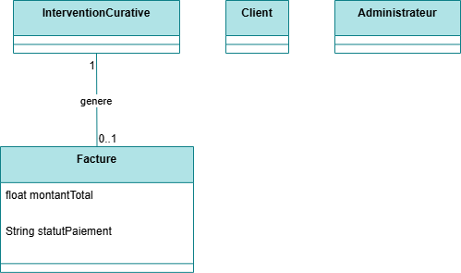

Diagrammes de séquence :

Diagramme de séquence de Génération facture :
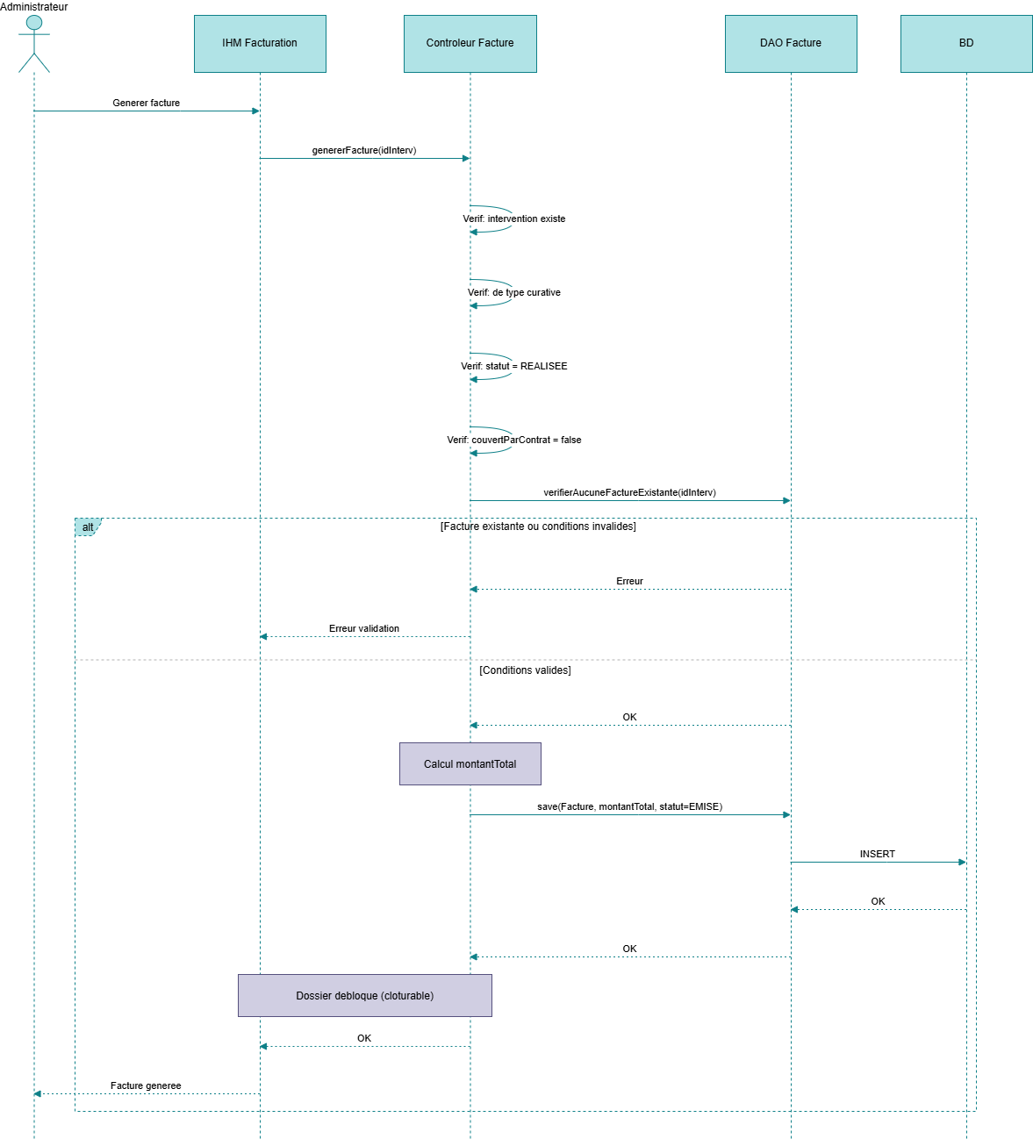

Identification textuelle du cas d’utilisation : Consultation facture :
Nom du cas d’utilisation : Consulter les factures
Acteur principal : Administrateur / Client
Objectif : Permettre à l’utilisateur de consulter les factures enregistrées dans le système selon ses droits d’accès.
Préconditions : - L’utilisateur est authentifié.
- Les factures existent dans la base de données.
Postconditions : - Les factures accessibles à l’utilisateur sont affichées en lecture seule.
Scénario nominal :
1. L’utilisateur demande la consultation des factures.
2. L’interface utilisateur transmet la demande au contrôleur.
3. Le système vérifie le rôle de l’utilisateur.
4. Si l’utilisateur est administrateur, le contrôleur demande toutes les factures.
5. Si l’utilisateur est client, le contrôleur demande uniquement les factures associées à ce client.
6. Le DAO interroge la base de données.
7. La base de données retourne les informations demandées.
8. Le DAO transmet les données au contrôleur.
9. Le contrôleur retourne les données à l’interface.
10. L’interface affiche les factures à l’utilisateur en mode lecture seule.

Scénario alternatif 1 : Aucune facture trouvée :
1. La base de données ne retourne aucune facture.
2. Le contrôleur informe l’interface.
3. L’interface affiche un message indiquant qu’aucune facture n’est disponible.
Scénario alternatif 2 : Erreur d’accès aux données :
1. Une erreur survient lors de la récupération des factures.
2. Le DAO retourne une erreur au contrôleur.
3. Le contrôleur informe l’interface de l’échec de l’opération.
4. L’interface affiche un message d’erreur à l’utilisateur.
Règles de gestion :

- Un administrateur peut consulter toutes les factures du système.
- Un client peut consulter uniquement ses propres factures.
- Les factures sont accessibles en lecture seule.
- Aucun paiement en ligne n’est géré par le système.

Diagramme de séquence de Consultation tableau de bord :
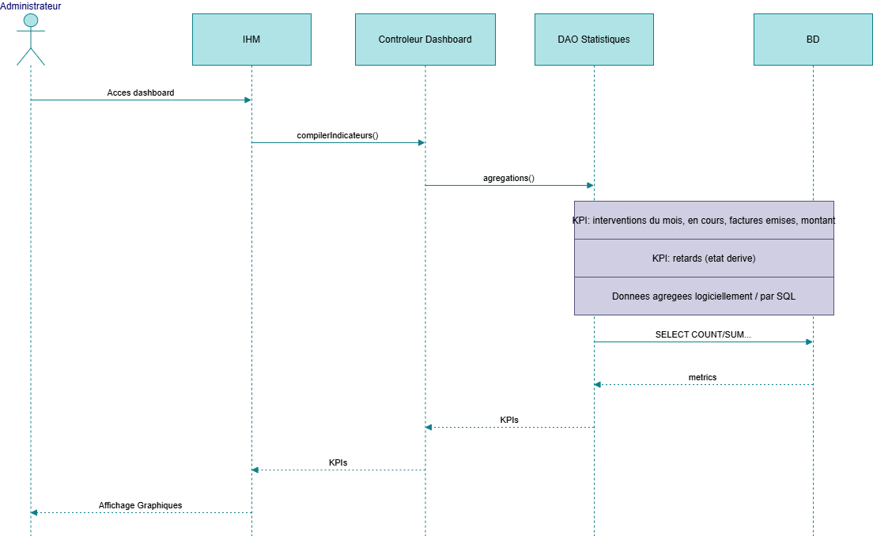

Identification textuelle du cas d’utilisation : Consultation historique avec filtres :
Nom du cas d’utilisation : Consultation historique avec filtres
Acteur principal : Administrateur / Technicien
Objectif : Permettre à l’utilisateur de consulter l’historique des interventions en appliquant différents critères de filtrage.
Préconditions : - L’utilisateur est authentifié.
- Les interventions sont enregistrées dans la base de données.
Postconditions : - Les interventions correspondant aux critères sont affichées à l’utilisateur.
- Les résultats sont présentés sous forme paginée.
Scénario nominal :
1. L’utilisateur applique des filtres de recherche (date, statut, type, client, technicien ou équipement).
2. L’interface utilisateur transmet les critères de recherche et les paramètres de pagination au contrôleur.
3. Le contrôleur demande au DAO d’effectuer la recherche selon les critères fournis.
4. Le DAO exécute une requête SELECT avec les conditions de filtrage et la pagination dans la base de données.
5. La base de données retourne les résultats paginés.
6. Le DAO transmet les données au contrôleur.
7. Le contrôleur retourne les résultats à l’interface utilisateur.
8. L’interface affiche les interventions filtrées à l’utilisateur.

Scénario alternatif : Aucun résultat trouvé :
1. La base de données ne retourne aucune intervention correspondant aux critères.
2. Le DAO retourne une liste vide au contrôleur.
3. Le contrôleur informe l’interface qu’aucun résultat n’a été trouvé.
4. L’interface affiche le message « Aucune intervention trouvée ».
Règles de gestion :

- Les recherches peuvent être effectuées selon plusieurs critères combinés.
- Les résultats doivent être paginés afin d’optimiser les performances et l’affichage.
- Les utilisateurs ne peuvent consulter que les interventions autorisées selon leur rôle.
- Les filtres peuvent porter sur la date, le statut, le type d’intervention, le client, le technicien ou l’équipement.

Diagramme de séquence de Consultation historique côté client :
